网络公开信息表
用人单位名称 | 国能神东煤炭寸草塔煤矿
建设单位地址 | 内蒙古鄂尔多斯市伊金霍洛旗乌兰木伦镇 | 用人单位联系人 | 樊振兴 15149578089
技术服务项目组人员名单 | 张立召 向鹏、牛胜利 于一丁 李朋勃、刘新宇、马志鲜
现场调查人员 | 张立召 李朋勃 | 现场调查时间 | 2021.9.21
现场检测人员 | 张立召 李朋勃、刘新宇、马志鲜、向鹏 | 现场检测时间 | 2021.9.22-23
用人单位陪同人 | 樊振兴 15149578089
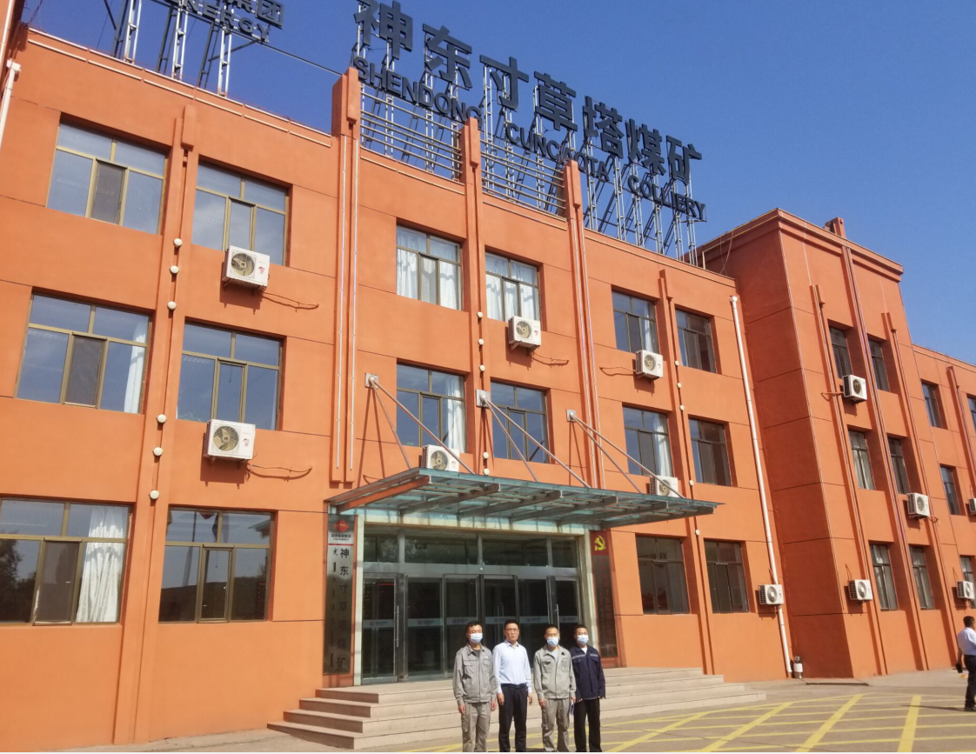  证明现场调查、现场采样、现场检测的图像影像 | 